Отчет

Лабораторная работа №9

Щанкина Екатерина Викторовна

Содержание

# 1 Цель работы

Приобретение навыков написания программ с использованием циклов и обработкой аргументов командной строки.

# 2 Задание

Приобрести навыки написания программ с использованием циклов и обработкой аргументов командной строки.

# 3 Выполнение лабораторной работы

1. Создала каталог для программ лабораторной работы No 9, перешла в него и создала файл lab9-1.asm (рис. 1)
2. Ввела в файл lab9-1.asm текст программы из листинга 9.1. Создала испол- няемый файл и проверила его работу. (рис. 2) (рис. 3)
3. Изменила текст программы добавив изменение значение регистра ecx. Создала исполняемый файл и проверила его работу. (рис. 4) (рис. 3)
4. Внесла изменения в текст программы добавив команды push и pop для сохранения значения счетчика цикла loop. Создала исполняемый файл и проверила его работу. (рис. 5) (рис.3)
5. Создала файл lab9-2.asm в каталоге и ввела в него текст программы из листинга 9.2. Создала исполняемый файл и запустила его, указав аргументы. (рис. 6) (рис. 7)
6. Создала файл lab9-3.asm в каталоге и ввела в него текст программы из листинга 9.3. Создала исполняемый файл и запустила его, указав аргументы. (рис. 8) (рис. 9)
7. Изменила текст программы из листинга 9.3 для вычисления произведения аргументов командной строки. (рис. 10)

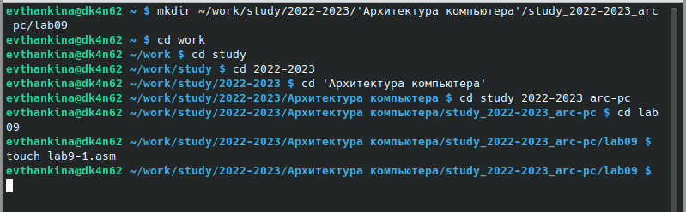

Рис. 1: Каталог

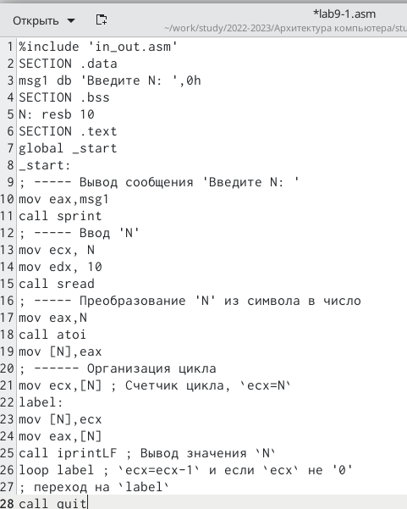

Рис. 2: 9.1

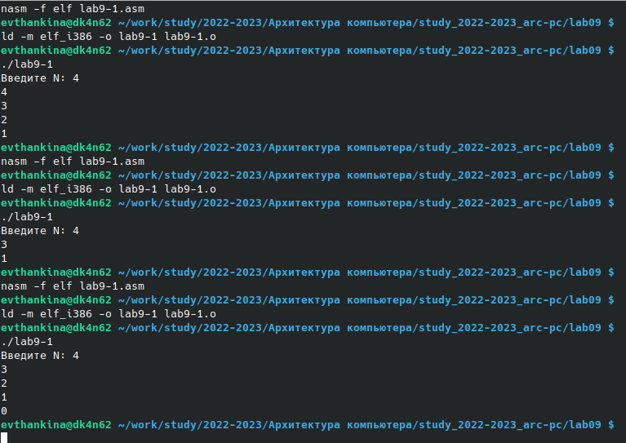

Рис. 3: Результаты

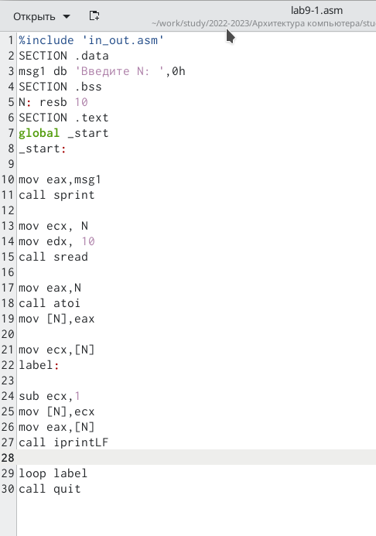

Рис. 4: 9.1.2

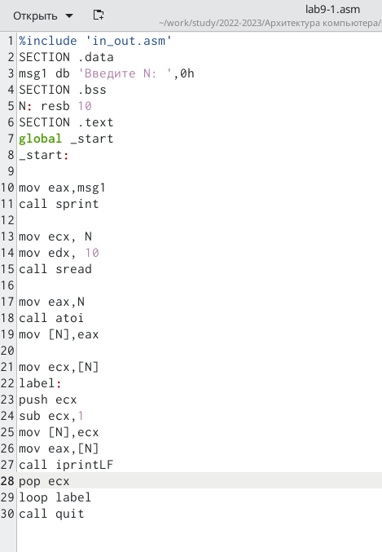

Рис. 5: 9.1.3

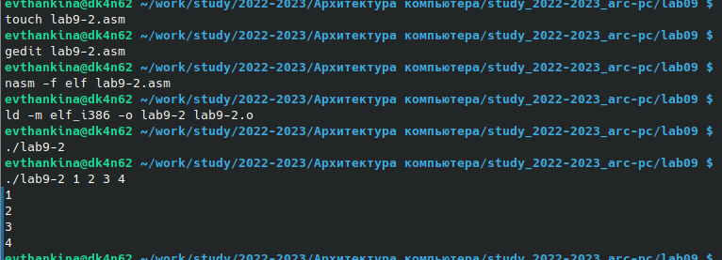

Рис. 6: 9.2

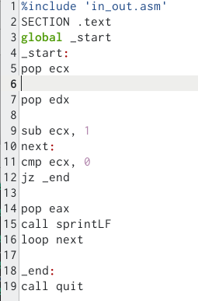

Рис. 7: текст 9.2

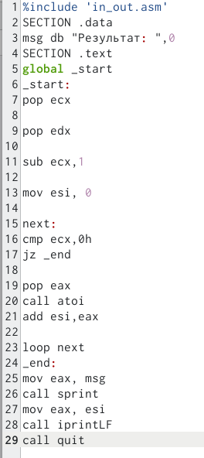

Рис. 8: текст 9.3

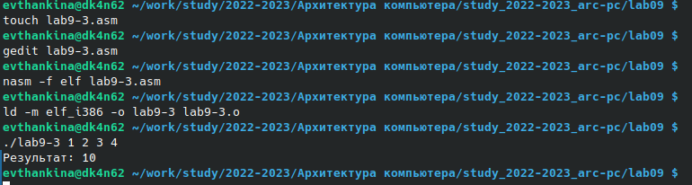

Рис. 9: 9.3

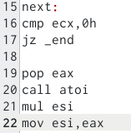

Рис. 10: Произведение

# 4 Выполнение самостоятельной работы

1. Написала программу, которая находит сумму значений функции f(x) для x = x1, x2, …, xn, т.е. программа должна выводить значение f(x1) + f(x2)+…+f(xn), соответствующуюю варианту 5. (рис. 11) (рис. 12)

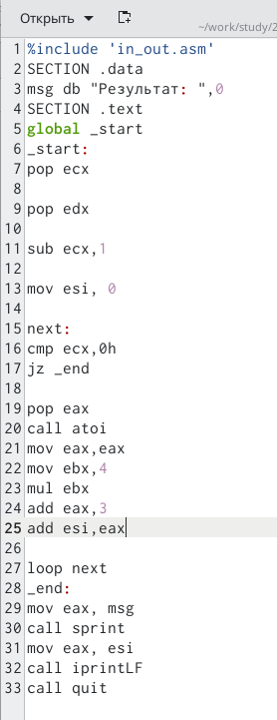

Рис. 11: Текст программы

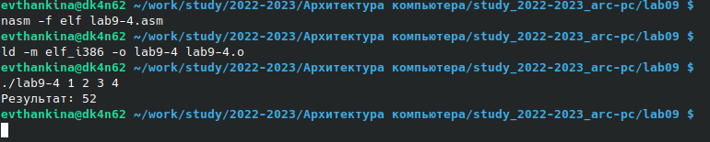

Рис. 12: Работа программы

# 5 Выводы

Приобрела навыки написания программ с использованием циклов и обработкой аргументов командной строки.

# Список литературы